检测板内容寄存器
地址偏移 | 寄存器定义 | 取值范围 | 取值定义
0x10 | 控制指令 | 0/1/2 | 下发命令：0：无；1：检测；2：注码  检测板回复： 00 正常，01，电流过大 或短路，02 没芯片，或者断路
0x11 | 芯片厂家代码号 |  | 不同厂家不一样，用于识别芯片厂家。检测板就固定某值就好，向我方申请
0x12 | 芯片状态字 | 0/1 | 下发命令：无；1：检测；2：注码  检测板回复：  点击查看“关于0x12地址 “芯片状态字”的解释”
0x13 | 密码_0 | 00--FFFF | 读取的密码,密码_0为高位。注4
0x14 | 密码_1 | 00--FFFF | 读取的密码。注4
0x15 | 密码_2 | 00--FFFF | 读取的密码。注4
0x16 | 密码_3 | 00--FFFF | 读取的密码。注4
0x17 | UID_0 | 00--FFFF | 下发生成的UID, ID_0为高位
0x18 | UID_1 | 00--FFFF | 下发生成的UID
0x19 | UID_2 | 00--FFFF | 下发生成的UID
0x1A | UID_3 | 00--FFFF | 下发生成的UID
0x1B | UID_4 | 00--FFFF | 下发生成的UID
0x1C | UID_5 | 00--FFFF | 下发生成的UID
0x1D | UID_6 | 00--FFFF | 下发生成的UID

注4：密码_是由芯片厂家提供，我方只读取，下发时的值不用判断。

芯片内部要保存的数据建议
0x12 | ...... | 0x1D | 前面24个字节的校验码

命令解释
<1>基础协议解释：
非标准MODBUS协议：
- 校验为标准MODBUS协议CRC校验
- 前面的地址值（第一个字节）检测板只管原值回复，不会固定是某个值，也会存在连续几帧的地址值一样的情况,为了简化检测板的通讯帧头识别，我们定义一下，该值不是01就是02。
- 0x03和0x06命令是标准MODBUS协议格式
- 0x10 命令为非标准，下发的数据长度和回复的数据长度是一样的，只修改其中的数据

<2>整体流程按以下顺序进行：

动作： | 检测指令 | 注码指令 | 查询芯片状态指令
解释： | 检测芯片硬件是否正常 | 执行注码 | 查询注码结果
转换板动作 | 检测异常会重试，共3次失败后退出 | 比对UID，记录密码值，如有故障则退出 | 再次检查结果  比对UID，记录密码值
———————————————————————————————————————
额外动作：在任意状态下 执行“查询芯片状态指令”，都应该有返回。例如刚接上新的芯片

“注码指令”和“查询芯片状态指令”看似功能有所重复，实则有区别，也有不同用途，请支持。如果注码成功 但 查询状态显示有故障，最终我们还是认为不成功。

检测指令（0x06）
主板发送1 01 06 00 10 00 01 49 CF
主板发送2 02 06 00 10 00 01 49 FC

转接板返回成功回复： 01 06 00 10 00 00 88 0F
转接板返回失败回复： 01 06 00 10 00 02 09 CE

转接板返回成功回复： 02 06 00 10 00 00 88 3C
转接板返回失败回复： 02 06 00 10 00 02 09 FD

返回指令第6个字节： 00 正常，01，电流过大 或短路，02 没芯片，或者断路

厂家需填写反馈内容
项目 | 值 | 转换板方解释 | 检测板厂家解释
从“主板发送检测命令”到 ”转接板回复“ 主板的最大等待时间 | 时间（单位mS）：
不管检测成功还是失败，可否多次发送检测命令？ | 可/否 | 应该要支持反复操作系统才更可靠，否则理论上会存在误判芯片异常的可能。

注码指令（0x10）
例：
密码:0x0000000000000000 UID: 0537 0428 5 999 00（高位不足补0x0）
主板发送1 :
01 10 00 12 00 0C 18 00 02 00 00 00 00 00 00 00 00 00 35 33 37 30 34 32 38 35 31 31 32 30 30 52 D5

主板发送2 :
02 10 00 12 00 0C 18 00 02 00 00 00 00 00 00 00 00 00 35 33 37 30 34 32 38 35 39 39 39 30 30 70 B7
转接板返回01 10 00 12 00 C 18 【00 00】 31 32 33 34 35 36 37 38 00 35 36 38 30 30 30 30 47 31 33 30 39 35 6D F5

厂家需填写反馈内容
项目 | 值 | 转换板方解释 | 检测板厂家解释
从“主板发送注码命令”到 ”转接板回复“ 主板的最大等待时间 | 时间（单位mS）：
不管注码成功还是失败，可否多次发送注码命令？ | 可/否 | 最好是支持多次
回复帧显示正常的含义是？ | 1.收到主机下发的命令  2.注码成功 | 应该为：2.“注码成功”
注码结果回复的值解释 |  | 非0x0000值则为注码未完成，详解释请查看“关于0x12地址 “芯片状态字”的解释”

查询芯片状态指令（03）
注意：UID的值一定是从芯片读回来的，不能用检测板保存的值，密码则由检测板还原

例：
密码:03018427 UID: 0537 0428 5 999 00（高位不足补0x0）
厂家代号0x0008

主板发送01 03 00 11 00 0D D4 0A
转接板返回：（注码失败 故障代码为40） 01 03 1A 00 08 00 28 30 33 30 31 38 34 32 37 00 35 33 37 30 34 32 38 35 39 39 39 30 30 5F FC

转接板返回：（完成注码）： 01 03 1A 00 08 00 00 30 33 30 31 38 34 32 37 00 35 33 37 30 34 32 38 35 39 39 39 30 30 A2 43

转接板返回：（全新的芯片）： 01 03 1A 00 08 FF FF 30 33 30 31 38 34 32 37 00 35 33 37 30 34 32 38 35 39 39 39 30 30 D8 B4

转接板返回：（芯片电流过大）： 01 03 1A 00 08 00 01 30 33 30 31 38 34 32 37 00 35 33 37 30 34 32 38 35 39 39 39 30 30 6F DF

转接板返回：（完成了检测并成功）： 01 03 1A 00 08 00 03 30 33 30 31 38 34 32 37 00 35 33 37 30 34 32 38 35 39 39 39 30 30 F6 A6

（13个地址 共26个字节数据）

厂家需填写反馈内容
项目 | 值 | 转换板方解释 | 检测板厂家解释
从“发送查询芯片状态指令”到 ”转接板回复“ 主板的最大等待时间 | 时间（单位mS）：
可否多次发送查询命令？ |  | 必须要支持
”回复的芯片状态值的解释“要求和上面的注码命令的“注码结果回复的值解释”一致 |  | 其中0x0000 固定为注码成功  0xffff为该芯片从未执行过注码命令  其他值请检测板方填写  非0x0000值则为注码未完成，详解释请查看“关于0x12地址 “芯片状态字”的解释”

补充说明:
为了提高系统的抗干扰能力同时方便大家开发，
我们约定第一个字节 地址码 不是01 就是02不会有其他值，你就当帧头理解

例如：
01 03 00 11 00 0D D4 0A
02 03 00 11 00 0D D4 0A

要支持当前面和后面 有乱码时也能解释出正确的帧，例如：
02 02 02 02 03 00 11 00 0D D4 0A 00
01 00 12 02 03 00 11 00 0D D4 0A
都要正常回复

请自行测试

关于0x12地址 “芯片状态字”的解释
在注码返回帧里 | 0x0000: 已完成注码（非零值均认为注码未完成）  0xFFFF： 全新的芯片未注码  0x0001: 电流过大、短路  0x0002: 没芯片，或者断路  0x0003: 无（预留）  0x0004: 检测板和芯片通讯失败  0x0005: 检测板自身故障（需要更换硬件）  芯片厂家故障代码值范围0x0010~0xFFFE  故障代码：  包括 检测过程的  包括注码过程的  包括检测板自身的  我们不对该范围的值做具体的定义，由检测板厂家提供文档过来，我们会根据的【芯片厂家代码号】识别。
在查询芯片状态指令（03）返回帧里 | 0x0000: 已完成注码（非零值均认为注码未完成）  0xFFFF： 全新的芯片未注码  0x0001: 电流过大、短路  0x0002: 没芯片，或者断路  0x0003: UID不可写  0x0004: 检测板和芯片通讯失败  0x0005: 检测板自身故障（需要更换硬件）

其他项目确认
可能会存疑问的方面解释：
- 在我方注码前已经芯片已经有UID了怎么处理？
就当已注码处理，我们还是会重新执行我方的注码动作，不会因为显示已注码成功就不注码
- 要支持芯片重新注码
- 任何时候都能可读取芯片的信息（要保存在芯片内部，而不是检测板）
- 关于密码的解释：
- 密码由检测板生成并写入芯片，再由检测板返回给转换板，
- 芯片不能支持密码读取，但是支持通过厂家的检测板读回来（检测板运算还原密码，不是直接从芯片返回）
- 密码位的位数和格式： 8个 ASCII码

硬件通讯接口解释：

如下图
 | 白线位置(左1) | 青线位置（中间） | 黑线位置（右边）
对于检测板来说 | TXD（输出发送脚） | RXD（输入接收脚） | GND
对于转换板来说 | RXD | TXD | GND

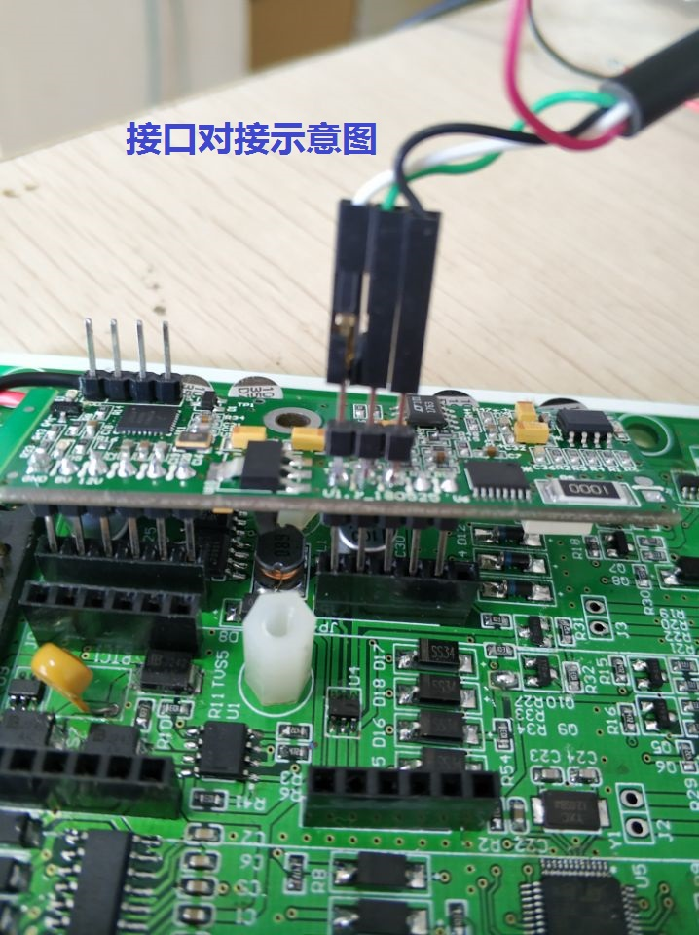

检测板的RXD脚需要有上位，用外部上拉和单片机的内容上拉都可以，因为我们有转换电路，不提供高电平
我方转换板原理图如下： UART_RX_L 接 检测板的RXD
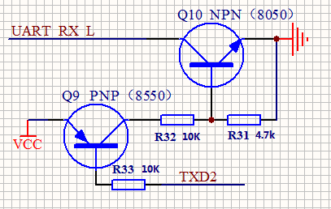

我们转换板的 RXD接口如下图
转换板的UART_TX_L直连 检测板的 TXD，可兼容支持3~5V信号
